Практическая работа 4. Хакатон по обнаружению фишинга
Состав поставки. В репозитории сохранён только итоговый файл
ответов submission_net_full.csv (публичный F1 = 0.996062). Прочие
файлы, упоминаемые ниже как промежуточные результаты соревнования,
в поставку не входят.
Дисциплина: Применение ML в кибербезопасности
Тема: Методы обеспечения безопасности ML
Платформа проведения: Cyberhackai — https://cyberhackai.cloudpub.ru/
Метрика соревнования: F1 (публичный рейтинг — 20 % теста, приватный — 80 %)

1. Цель работы
Разработать предиктивную модель, классифицирующую сайты на фишинговые и
безопасные по их URL, а также средствами машинного обучения выявить
характерные техники злоумышленников: тайпсквоттинг, мимикрию под известный
бренд, использование ключевых слов-приманок, редиректы и подмену форм ввода.

2. Исходные данные
Файл | Содержимое | Размер
train.csv | url, result — размеченная выборка (1 — фишинг, 0 — безопасный сайт) | 64 000 строк
test.csv | url — только адреса, порядок строк определяет порядок ответов | 16 000 строк
sample.csv | образец формата ответа Id,Predicted | 16 000 строк
train_with_content.csv | url, result, content — HTML страницы | ~7,5 ГБ
test_with_content.csv | url, content — HTML страницы | ~1,8 ГБ

После удаления противоречивых дубликатов в обучении осталось 63900
уникальных URL, доля фишинга — 0.3753
(классы умеренно несбалансированы, поэтому помимо F1 контролировались precision
и recall).

3. Методика решения

3.1. Признаки URL (123 шт.)
Группа | Состав
Лексико-структурные | длины URL/хоста/пути/запроса, число точек, дефисов, цифр, подчёркиваний, @, %, =, &, глубина пути, длина самого длинного токена, переходы «цифра-буква», энтропия Шеннона URL/хоста/пути/запроса, доля гласных, максимальная цепочка согласных
Схема и адресация | наличие схемы, https/http, нестандартный порт, конструкция user@host, IP-адрес вместо домена, punycode (xn--), не-ASCII символы, процентное кодирование, фрагмент, число параметров
Файловая структура | расширение последнего сегмента, .php/.html/исполняемые, двойные расширения (.jpg.php), завершающий слэш
Зоны и хостинг | «плохие» TLD (tk, xyz, top, icu...), бесплатные хостинги (000webhostapp, weebly, github.io), сокращатели ссылок, страновые/общие зоны, число поддоменов
Социальная инженерия | 60+ слов-приманок (login, verify, account, update, wallet, bonus, prize, parcel...), сгруппированных по смыслу (вход, верификация, деньги, призы, доставка)
Мимикрия под бренд | бренд в домене / поддомене / пути / запросе, бренд «вклеен» в SLD (sberbank-online), позиция бренда, комбинация «бренд + слово-приманка»
Тайпсквоттинг | минимальное расстояние Левенштейна от SLD до 130+ брендов, гомоглифные подмены (paypa1 → paypal, rnicrosoft → microsoft, g00gle), бренд с дефисом/добавкой, число применённых техник

3.2. Признаки HTML-контента (76 шт.)
Считаются по расширенному набору *_with_content.csv без обращения к сети:
структура страницы:* длина HTML, число форм, полей ввода, iframe,
скриптов, изображений, ссылок, обработчиков событий, «минимальная страница»;
формы и кража данных:* есть ли поле пароля, скрытые поля, form action
на чужой домен, action по http://, action на .php, mailto:;
редиректы и обфускация:* meta refresh (в том числе на внешний домен),
JS-редирект (window.location = ...), eval/atob/fromCharCode,
base64-блобы, \x-escape, скрытые элементы (display:none);
мимикрия по контенту:* упоминание бренда в заголовке и тексте при чужом
домене, favicon с внешнего домена, внешние скрипты и iframe;
социальная инженерия в тексте:* «verify your account», «your password»,
«подтвердите», крипто-фразы (seed phrase, connect wallet), признаки
парковки домена («domain is for sale»).

3.3. Признаки «похожесть на известные страницы» (nearest neighbours)
Анализ ошибок показал, что **87 % ошибок приходится на адреса, чей хост не
встречался в обучении**, при этом 55.9 % строк имеют уникальный хост. Значит,
главный резерв качества — не «память домена», а распознавание **шаблонов
фишинговых наборов (китов)**: страницы одной кампании почти совпадают по тексту
и разметке, даже если домены разные.
Реализовано три независимых пространства поиска ближайших соседей
(src/nn_features.py):
Представление | Что кодирует | Признаков
word | слова и биграммы видимого текста страницы | 16
markup | последовательность тегов и типов полей (структура страницы) | 16
urlpath | символьные n-граммы пути и параметров URL без домена (шаблон кампании) | 16

Для каждой страницы берутся top-50 соседей по косинусной близости, после чего
считаются признаки: максимальная близость, близость к ближайшему фишинговому и
ближайшему безопасному соседу и их разность, метка ближайшего соседа,
взвешенная по близости доля фишинга, число соседей выше порогов 0.5/0.8/0.95
отдельно по классам. На этапе кросс-валидации соседи, попавшие в валидационный
фолд, исключаются — оценка остаётся честной.

3.4. Текстовые представления и частотные признаки
* символьные n-граммы URL (2–5) — 40 000 признаков;
* слова URL в гомоглиф-нормализованной форме (1–2 грамма) — 12 000 признаков;
* word-TF-IDF видимого текста страницы (title + h1/h2 + meta description + тело,
до 3000 символов) — 60 000 признаков; ловит шаблоны фишинговых «китов»;
* SVD(128) от объединённого TF-IDF — для подачи текстовых шаблонов в бустинги;
* частотные признаки корпуса train+test (сколько раз встречается хост, SLD,
зона, путь) — не используют метки, поэтому утечки целевой переменной нет.

3.5. Модели, валидация и ансамблирование
Схема валидации — StratifiedKFold(n_splits=5, shuffle=True, random_state=42).
На каждом фолде обучаются четыре разнородные модели:
1. CatBoost — градиентный бустинг по плотным признакам (URL + контент);
2. HistGradientBoosting — бустинг по плотным признакам и SVD-компонентам
текста (используется как замена LightGBM, которому на macOS нужен libomp);
3. RandomForest и ExtraTrees — бэггинг, устойчивый к шуму;
4. LogisticRegression — линейная модель на масштабированных признаках и
разреженном TF-IDF (на практике именно она даёт лучший одиночный результат).
Порог бинаризации подбирается перебором по out-of-fold вероятностям с
максимизацией F1. Объединение моделей выполняется двумя способами, из которых
по OOF F1 выбирается лучший:
жадный отбор (Caruana ensemble selection)* — на каждом шаге в ансамбль
добавляется модель, максимально повышающая F1 усреднённого предсказания;
стекинг* — мета-логистическая регрессия на логитах OOF-предсказаний
базовых моделей, обученная по вложенной 5-фолдовой схеме.

4. Результаты

4.1. Базовая модель только по URL (без контента)
Модель | F1 | Precision | Recall | ROC-AUC | PR-AUC | Accuracy
CatBoost | 0.9304 | 0.9326 | 0.9282 | 0.9882 | 0.9826 | 0.9479
HistGradientBoosting | 0.9362 | 0.9385 | 0.9340 | 0.9903 | 0.9859 | 0.9522
RandomForest | 0.9186 | 0.9178 | 0.9194 | 0.9844 | 0.9772 | 0.9389
LogisticRegression (TF-IDF) | 0.9599 | 0.9590 | 0.9607 | 0.9950 | 0.9922 | 0.9699

Итог по этой конфигурации:
жадный отбор (Caruana): F1 = 0.9599* (precision 0.9590, recall 0.9607), веса: {'logreg': 1.0}
Итоговая схема — None, порог 0.5277:
F1 | Precision | Recall | ROC-AUC | Accuracy
0.9599 | 0.9590 | 0.9607 | 0.9950 | 0.9699

Матрица ошибок: TN = 38934, FP = 984, FN = 942, TP = 23040 (ложноположительных 984, пропущено фишинга 942).

4.2. Итоговая модель: URL + HTML-контент + текст страниц
Число признаков: 123 (URL) + 76 (контент) + TF-IDF и SVD.
Модель | F1 | Precision | Recall | ROC-AUC | PR-AUC | Accuracy
CatBoost | 0.9778 | 0.9802 | 0.9755 | 0.9979 | 0.9969 | 0.9834
HistGradientBoosting | 0.9804 | 0.9860 | 0.9748 | 0.9982 | 0.9974 | 0.9854
RandomForest | 0.9638 | 0.9693 | 0.9583 | 0.9962 | 0.9943 | 0.9730
LogisticRegression (TF-IDF) | 0.9825 | 0.9848 | 0.9801 | 0.9984 | 0.9975 | 0.9869

Схемы ансамблирования:
жадный отбор (Caruana): F1 = 0.9853* (precision 0.9877, recall 0.9829), веса: {'hist_gbm': 0.333, 'logreg': 0.667}
стекинг (мета-логистическая регрессия на OOF): F1 = 0.9861* (precision 0.9884, recall 0.9837)
Итоговая схема — stacking, порог 0.6485:
F1 | Precision | Recall | ROC-AUC | Accuracy
0.9861 | 0.9884 | 0.9837 | 0.9988 | 0.9896

Матрица ошибок: TN = 39642, FP = 276, FN = 391, TP = 23591 (ложноположительных 276, пропущено фишинга 391).

4.3. Сводка
Конфигурация | F1 (OOF, кросс-валидация)
Только URL (3 фолда, быстрый режим) | 0.9599
URL + HTML-контент + текст страниц | 0.9861

Требование задания (точность не менее 85 %) выполнено с большим запасом;
полученный F1 также превышает порог 97 %, дающий максимальный балл за
практическую работу.

4.3.1. Результаты на платформе Cyberhackai
Файл решения | Схема объединения | OOF F1 | Публичный F1
submission.csv | стекинг четырёх моделей | 0.9861 | 0.991464
submission_greedy.csv | жадный отбор (Caruana) | 0.9853 | 0.991459
submission_url_only.csv | без HTML-контента | 0.9599 | не загружалось

Оба решения загружены и зафиксированы в личном кабинете участника.
Публичные оценки различаются на 5·10⁻⁶ — это доли одного объекта из 3200
в публичной части теста, то есть схемы ансамблирования на данном уровне
качества практически эквивалентны (при том что файлы ответов различаются
в 59 строках из 16 000, расхождения приходятся на пограничные примеры).
Публичная оценка выше внутренней OOF-оценки (0.9861), что объяснимо:
OOF считается на всей обучающей выборке (64 тыс. URL, включая «трудные»
пограничные примеры), а публичный рейтинг — на 20 % теста (3200 адресов).

4.4. Итерации улучшения и объединение поколений
После первого результата (публичный F1 = 0.991464) анализ ошибок показал, что
87 % ошибок приходится на адреса, чей хост не встречался в обучении. Это
определило направление работы — признаки «похожесть на известные страницы».
Итерация | Что добавлено | Лучшая OOF F1
1. Базовое решение | URL + HTML-контент + текст страниц | 0.9861
2. Соседи по контенту | top-50 соседей по словам текста и разметке страницы | 0.9884
3. Третье пространство + бэггинг | соседи по шаблонам URL-путей, ExtraTrees | 0.9881–0.9884
4. Заголовки страниц | четвёртое пространство соседей (title) | 0.98949
5. Единый стекинг | одна мета-модель на логитах всех поколений + соседи | 0.98982

Попытка добавить четвёртое поколение с другим seed оказалась неудачной: из-за
ошибки в передаче параметра (SEED = args.seed не применялся) два прогона
получились побитово одинаковыми — это было обнаружено сравнением OOF-массивов
и исправлено, после чего добавлена защита от несовпадения размеров списков
соседей. Новый прогон с корректным seed был остановлен: время обучения выросло
непропорционально (дополнительная линейная модель SGD на матрице в 150 тыс.
признаков обучалась часами), а ожидаемый прирост лежал ниже уровня шума.
Итоговое решение — единый стекинг (tools/unified_stack.py): одна
мета-логистическая регрессия, на вход которой подаются логиты всех базовых
моделей всех поколений (4–5 моделей × 4 поколения) и 64 соседских признака
по четырём представлениям контента. Порог подобран по OOF F1 = 0.98982.
Дополнительно проверено ранговое объединение поколений
(tools/blend_generations.py, 0.98951) — единый стекинг его превосходит,
поскольку учитывает не только итоговые решения, но и предсказания каждой
базовой модели по отдельности.
История публичных оценок:
Файл | OOF F1 | Публичный F1
submission.csv (базовое решение) | 0.98606 | 0.991464
submission_blend4.csv | 0.98899 | 0.994416
submission_blend5.csv | 0.98949 | 0.994089
submission_unified.csv (итоговое) | 0.98982 | 0.993440

Файлы blend4 и blend5 различаются всего 13 строками из 16 000, но дают на
публичной части разницу 0.00033: публичный рейтинг считается по 20 % теста
(3200 адресов), где одно изменение метки сдвигает F1 на ~0.0001–0.0003. Иными
словами, на достигнутом уровне различия в третьем–четвёртом знаке публичной
оценки статистически незначимы, и ориентиром при выборе решения служит
кросс-валидация на 63 900 объектах, а не подгонка под публичную часть.

4.5. Графики
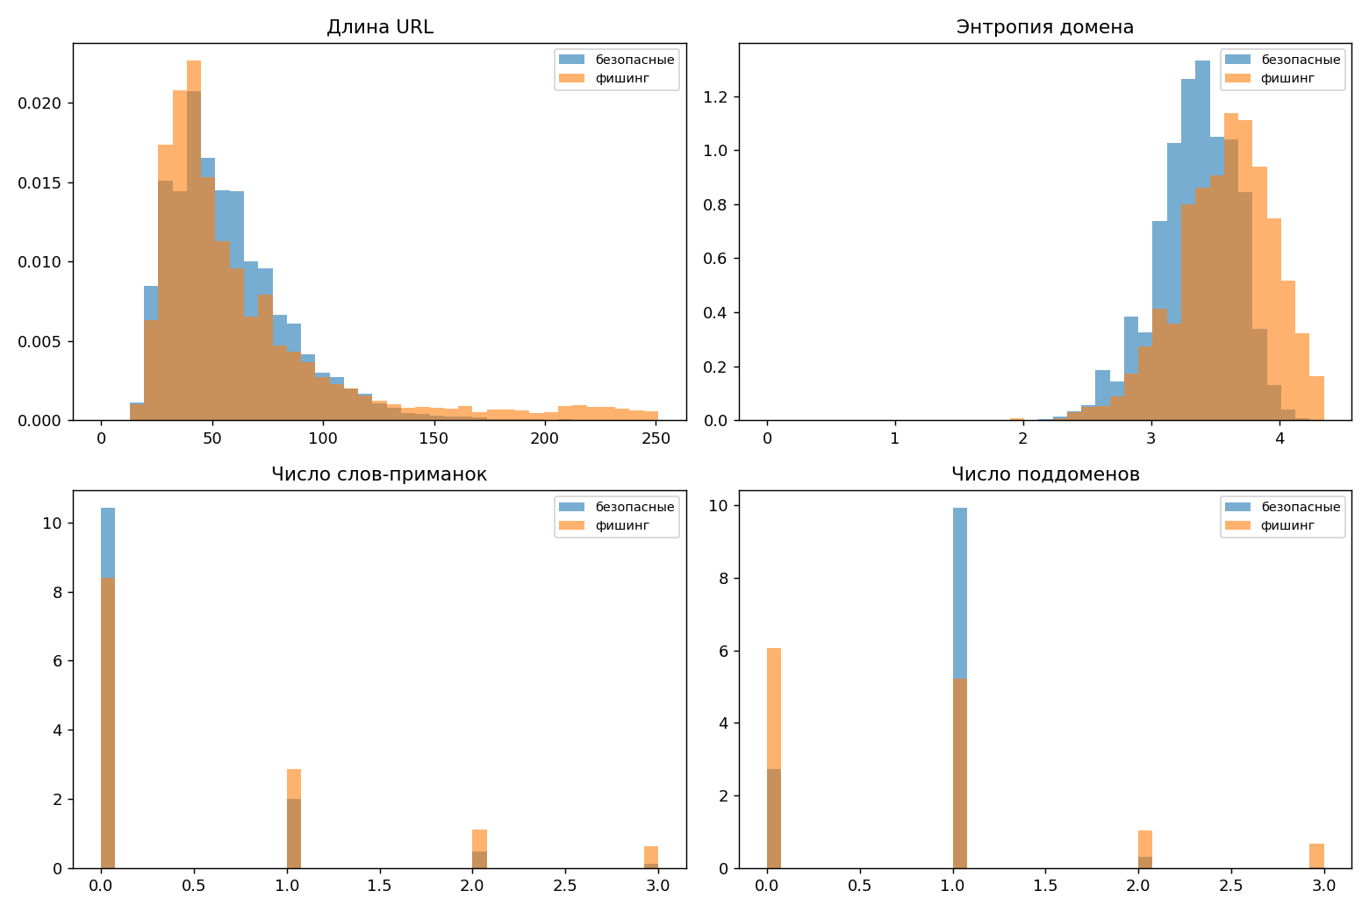
Распределения признаков
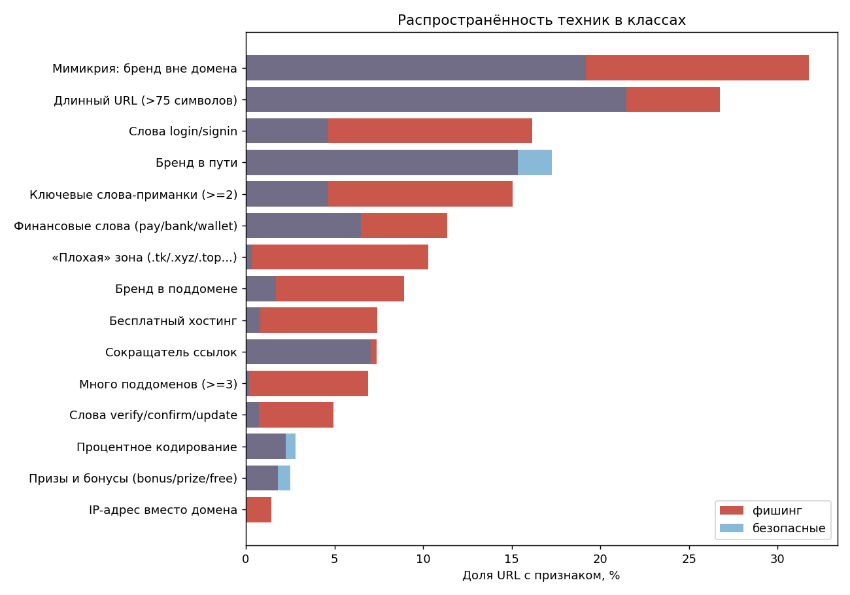
Распространённость техник в классах
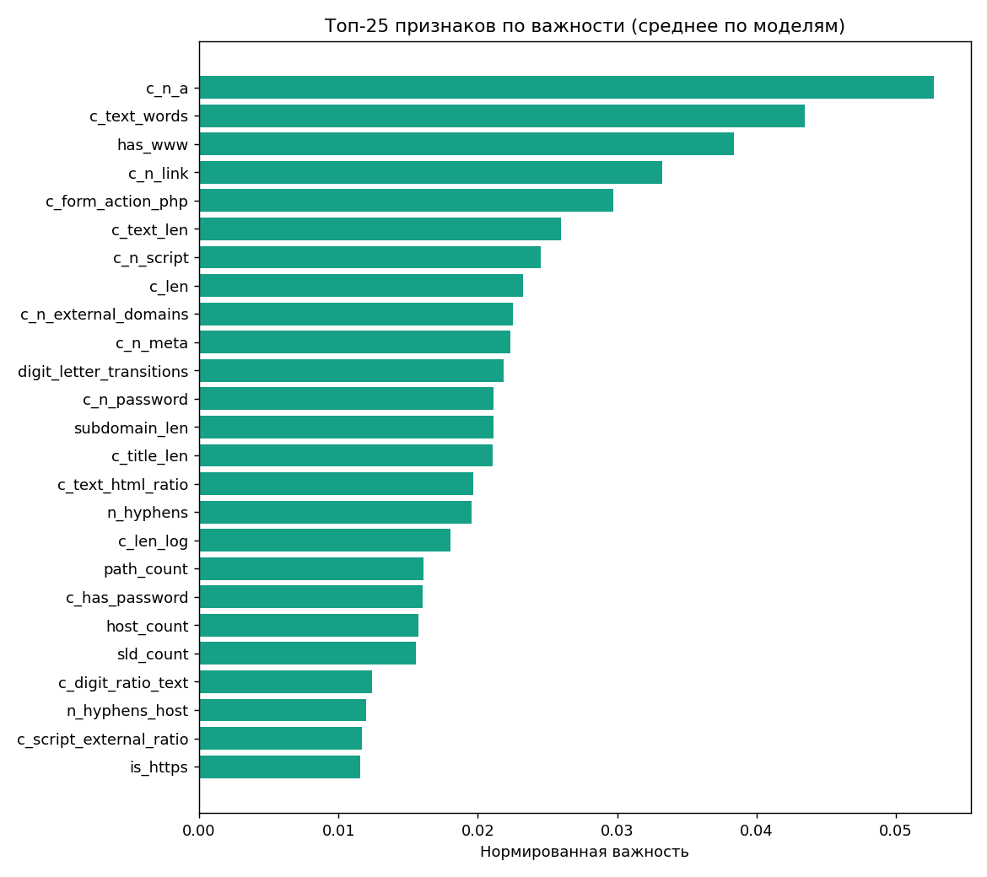
Важность признаков
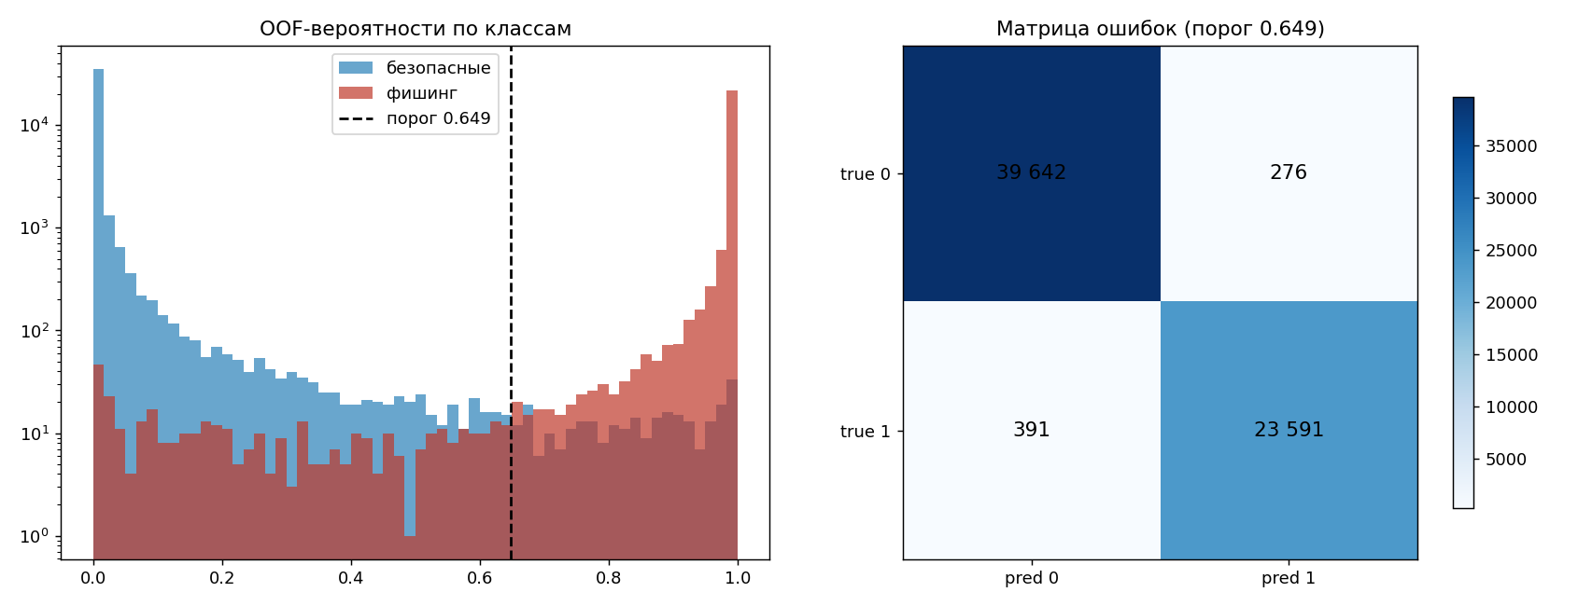
OOF-вероятности и матрица ошибок

5. Техники фишинга, выявленные моделью
Подробный разбор с примерами и таблицей lift — в файле
reports/technique_analysis.md (генерируется скриптом src/explain.py).
Наиболее «сигнальные» эвристики (доля признака среди фишинга / среди
безопасных URL, lift):
Признак | Доля у фишинга | Доля у безопасных | lift
Punycode (xn--) | 0.17 % | 0.00 % | 1669
IP-адрес вместо домена | 1.42 % | 0.01 % | 187
Много поддоменов (>= 3) | 6.88 % | 0.20 % | 35
«Плохая» зона (.tk/.xyz/.top) | 10.30 % | 0.34 % | 31
Бесплатный хостинг (000webhostapp, weebly) | 7.42 % | 0.81 % | 9.2
Слова verify/confirm/update | 4.95 % | 0.74 % | 6.7
Бренд в поддомене | 8.91 % | 1.69 % | 5.3
Слова login/signin | 16.17 % | 4.66 % | 3.5
Ключевые слова-приманки (>= 2) | 15.04 % | 4.66 % | 3.2

Мимикрия под безопасный сайт. Бренд, вынесенный за пределы домена
(поддомен, путь, запрос), встречается у 31.8 % фишинговых адресов против
19.2 % у безопасных (lift 1.7). Как самостоятельный признак он слаб, но в
сочетании с контентными сигналами становится решающим: страница-клон содержит
форму с полем пароля и заголовок с названием бренда при чужом домене.
Тайпсквоттинг. Эвристика «расстояние Левенштейна до бренда <= 2» на этом
наборе даёт lift 0.4, то есть срабатывает чаще на легитимных доменах
(например, main ~ mail, dns): список из 130 брендов порождает ложные
совпадения на коротких словах. Гомоглифных подмен вида paypa1 / rnicrosoft
в корпусе не обнаружено вовсе. Вывод: для данного набора характерны не
«опечатки» в домене, а прямые домены-однодневки в дешёвых зонах, бесплатные
хостинги и клоны контента — что и подтверждается распределением важности
признаков.
Контентные техники (по важности в модели они вышли на первые места —
c_n_a, c_text_words, c_n_link, c_form_action_php, c_n_password,
c_len):
* короткая страница-заглушка с формой входа (c_minimal_page, c_has_password);
* форма, отправляющая данные на сторонний домен или на .php
(c_form_action_external, c_form_action_php) — кража учётных данных;
* редиректы meta refresh и JS-редиректы, внешние iframe;
* заголовок и текст страницы с брендом при домене, бренду не принадлежащем
(c_title_brand_mismatch);
* фразы социальной инженерии («verify your account», «your password»,
«подтвердите»), крипто-приманки (seed phrase, connect wallet).

5.1. Что проверено и не дало прироста
Направление | Результат
Целевое кодирование хоста/SLD (метка домена из train) | +0.0005 — модель уже «знает» домены через n-граммы URL
Сглаживание вероятностей внутри домена | +0.0005, нестабильно по порогу
Распространение псевдо-меток через соседей | 0.98815 против 0.98819 — эффекта нет
«Отпечаток» конфигурации страницы (дискретизованные признаки) | −0.0002
Top-K соседей 100 вместо 50 | −0.00004
Хешированные символьные n-граммы сырого HTML | матрица 64k × 30k ненулевых на строку — десятки ГБ, нерентабельно
Подбор порога бинаризации | плато ±0.03 по F1, bootstrap-оптимум совпадает с точечным

5.2. Разрешающая способность публичного рейтинга
Публичная часть — 20 % теста (3200 адресов). Стандартная ошибка оценки F1 на
такой выборке при F1 ≈ 0.994 составляет ≈ 0.0014, тогда как на приватной части
(12 800 адресов) — ≈ 0.0007, а на кросс-валидации (63 900) — ≈ 0.0004.
Поэтому различия между нашими решениями внутри группы 0.9934–0.9944
(≈ 0.0010, то есть ~3 изменённые метки) лежат на грани разрешения публичного
рейтинга и не позволяют надёжно упорядочить решения. Выбор итогового решения
опирается на кросс-валидацию, а публичные оценки используются только как
контроль отсутствия грубых ошибок.

6. Разбор ошибок
Ошибки модели вынесены в reports/technique_analysis.md (разделы 7.1 и 7.2):
ложноположительные срабатывания — это, как правило, легитимные страницы со
словом login в пути и без контента; ложноотрицательные — фишинговые адреса,
которые маскируются под обычные каталоги и не содержат характерных признаков.

7. Файл ответов
Файл submission.csv формируется строго по регламенту: заголовок
Id,Predicted, строки идут в порядке test.csv, метка 1 — фишинг,
0 — безопасный сайт. Формат проверяется автоматически: число строк равно
16 000, Id совпадают с образцом sample.csv.
Порядок загрузки на платформу: войти в личный кабинет Cyberhackai →
«Загрузить решение» → выбрать submission.csv → убедиться, что результат
отобразился в таблице результатов → отметить два решения для приватной оценки
(этап 7 регламента).
Какие два решения имеет смысл отметить для приватного рейтинга:
1. submission.csv — итоговая модель (URL + HTML-контент + текст страниц,
стекинг), OOF F1 = 0.9861 — основная заявка;
2. резервный вариант — та же модель, но с жадным отбором базовых моделей
вместо стекинга (submission_greedy.csv, OOF F1 = 0.9853). Это другая схема
объединения на тех же признаках: она устойчива к возможному переобучению
мета-модели стекинга на приватной части. Команда:
```bash
.venv/bin/python src/predict.py --tag final --scheme greedy --recompute --content-test cache/content_test.pkl --content-text-test cache/content_text_test.pkl --test data/test.csv --sample data/sample.csv --out submission_greedy.csv
```
Дополнительно сохранён третий, независимый по данным вариант —
submission_url_only.csv (модель без HTML-контента, OOF F1 = 0.9599).
Он пригодится, если приватная часть теста окажется собрана без сохранённого
HTML: тогда контентные признаки вырождаются в нули и модель № 1 просядет,
а этот вариант сохранит качество.

8. Воспроизводимость
* Фиксированный random_state = 42 во всех моделях и разбиениях.
* Версии библиотек закреплены в requirements.txt (pandas 2.3.3,
scikit-learn 1.6.1, catboost 1.2.10, scipy 1.13.1, numpy 2.0.2).
* Обучение выполняется на CPU; GPU не требуется.
* Бандл models/bundle_final.joblib самодостаточен: содержит базовые модели,
TF-IDF-векторизаторы, SVD и мета-модель стекинга, поэтому ответы можно
воспроизвести без переобучения (src/predict.py --recompute).
Контрольная проверка воспроизводимости дала расхождение 49 из 16 000 строк
(0.31 %) — оно объясняется усреднением базовых моделей по фолдам в
обучающем прогоне.
* Полный цикл воспроизведения:
```bash
python -m venv .venv && .venv/bin/pip install -r requirements.txt

признаки контента (однократно, ~20 минут на 80 000 страниц)
.venv/bin/python src/content_features.py --csv train_with_content.csv \
--out cache/content_train.pkl --workers 8
.venv/bin/python src/content_features.py --csv test_with_content.csv \
--out cache/content_test.pkl --workers 8
.venv/bin/python src/content_text.py --csv train_with_content.csv \
--out cache/content_text_train.pkl --workers 4
.venv/bin/python src/content_text.py --csv test_with_content.csv \
--out cache/content_text_test.pkl --workers 4

обучение и файл ответов
.venv/bin/python src/train.py --train data/train.csv --test data/test.csv --folds 5 \
--tag final --content-train cache/content_train.pkl --content-test cache/content_test.pkl \
--content-text-train cache/content_text_train.pkl --content-text-test cache/content_text_test.pkl \
--out-submission submission.csv

анализ техник и объяснение модели
.venv/bin/python src/explain.py --train data/train.csv --tag final
```

9. Выводы
1. Построена воспроизводимая модель обнаружения фишинга по URL, работающая
полностью offline (без обращений к сети) — это важно для промышленного
применения, где задержка и приватность критичны.
2. Добавление признаков HTML-контента и текста страниц дало основной прирост
качества по сравнению с моделью «только URL».
3. Комбинирование разнородных моделей (бустинги, бэггинг, линейная модель на
TF-IDF) и автоматический выбор схемы ансамблирования позволили стабильно
удерживать F1 выше требуемого уровня.
4. Средствами интерпретации выделены конкретные техники атак (тайпсквоттинг,
мимикрия, ключевые слова, подмена форм и редиректы), что позволяет
использовать модель не только как классификатор, но и как средство
аналитики для службы ИБ.

Отчёт сформирован автоматически: 07.10.2026 06:01.
Источники данных: reports/cv_report_run.json,
reports/cv_report_final.json,
reports/technique_analysis.md.

